INFORME PORMENORIZADO
ESTADO DEL SISTEMA DE CONTROL INTERNO
ICBF 2019
Jefe Oficina de Control Interno: | YANIRA VILLAMIL S. | Período: 1º de marzo de 2019 – 30 de junio de 2019
Jefe Oficina de Control Interno: | YANIRA VILLAMIL S. | Fecha de elaboración: 12 de julio de 2019

EVALUACIÓN DEL ESTADO DEL SISTEMA DE CONTROL INTERNO
TERCERA LÍNEA DE DEFENSA
En cumplimiento de lo dispuesto en el artículo 9º de la Ley 1474 de 12 de julio de 2011 “Por la cual se dictan normas orientadas a fortalecer los mecanismos de prevención, investigación y sanción de actos de corrupción y la efectividad del control de la gestión pública” y teniendo en cuenta lo establecido en el Decreto 1499 de 2017 que integra el Sistema de Desarrollo Administrativo y el Sistema de Gestión de la Calidad en un solo denominado Sistema de Gestión (bajo el Modelo Integrado de Planeación y Gestión MIPG) el cual debe estar articulado con el Sistema de Control Interno SCI (bajo el Modelo Estándar de Control Interno MECI) y siguiendo las instrucciones del Departamento Administrativo de la Función pública DAFP, se presenta el respectivo reporte de estado del SCI y de implementación del MIPG, así:
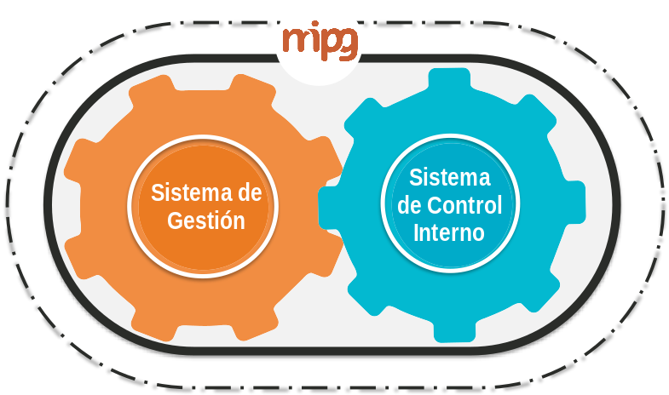

- AVANCE IMPLEMENTACIÓN MIPG

En el mes de mayo el Departamento Administrativo para la Función Pública-DAFP comunicó los resultados de gestión y desempeño institucional de la vigencia 2018 de acuerdo con la información obtenida del Formulario Único de Reporte de Avance a la Gestión-FURAG, proceso indispensable para avanzar en la implementación del Modelo Estándar de Control interno MECI y del Modelo Integrado de Planeación y Gestión MIPG. El Índice de desempeño Institucional para el ICBF fue de 82,8 puntos.

Conforme al resultado anterior la Subdirección de Mejoramiento Organizacional solicitó a las dependencias responsables de las diferentes dimensiones y políticas del Modelo Integrado de Planeación y Gestión-MIPG actualizar los planes de acción de MIPG de acuerdo con las debilidades detectadas en la encuesta, ya que según lo dispuesto en la Circular Externa 002 de 2019 del Departamento Administrativo de la Función Pública en relación con el Formulario Único de Reporte a la Gestión – FURAG Vigencia 2018 “… los resultados generados en esta medición constituyen la línea base para los próximos cuatro (4) años y deberán tenerse en cuenta por las entidades para avanzar en la implementación de MIPG y del MECI y contribuir con el propósito del Gobierno Nacional de orientar su gestión hacia resultados...”.

- ESTADO DEL SISTEMA DE CONTROL INTERNO
- AMBIENTE DE CONTROL

Este componente tiene como propósito asegurar un ambiente de control que le permita a la entidad disponer de las condiciones mínimas para el ejercicio del control interno. Requiere del compromiso, el liderazgo y los lineamientos de la alta dirección y del Comité Institucional de Coordinación de Control Interno.
  - Compromiso con la integridad (valores) y principios del servicio público:
La Entidad actualizó el Código de Integridad convocando a los servidores a contribuir en la construcción y definición del mismo, mediante el desarrollo de diferentes estrategias de participación como “Te invitamos a hablar de ¡integridad!” y la Encuesta “Actualicemos Nuestro Código de Integridad” donde se determinaron los dos valores institucionales: Integridad y Servicio, adicionales a los establecido por la Función Pública, y se construyeron los comportamientos asociados.
Este resultado fue incorporado en el Mapa Estratégico ICBF como pilar del horizonte trazado para las vigencias 2019 – 2022.
A nivel nacional se siguen desarrollando los Planes de Trabajo del Código de Integridad en 21 regionales, incluyendo en sus actividades los nuevos valores.
Por otro lado, el 28 de marzo de 2019 se llevó a cabo Inducción presencial a 616 colaboradores de la Sede de la Dirección General, donde se realizó socialización del Código de Integridad y se trabajó el valor de la honestidad mediante la estrategia: La Tienda de la Confianza.

Ilustración 1: Mapa Estratégico ICBF 2019 – 2022.
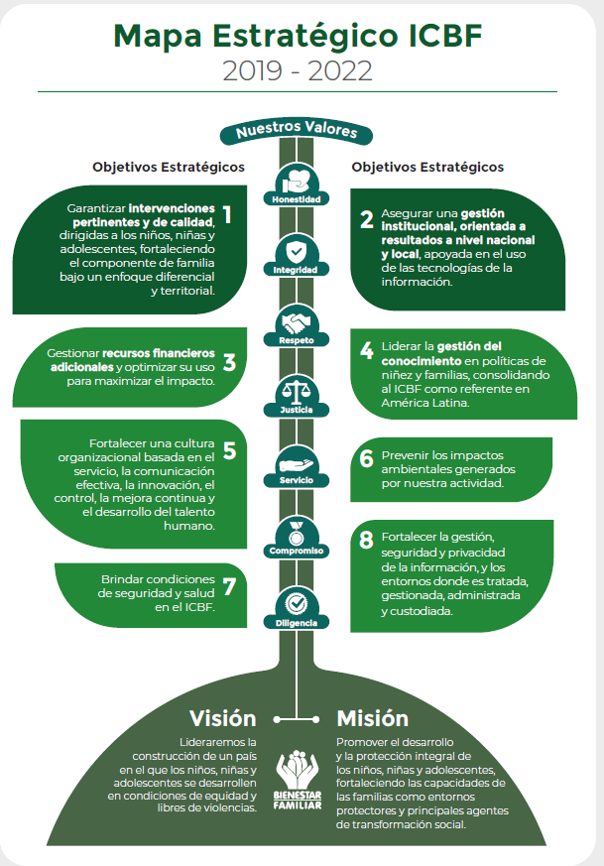

  - Supervisión del Sistema de Control Interno (Comité Institucional de Coordinación de Control Interno):
Durante el periodo evaluado el Comité Institucional de Coordinación de Control Interno establecido mediante la Resolución del ICBF No. 1089 del 2018 sesionó en 5 oportunidades (3 de manera presencial y 2 virtual), en las que se presentaron temas relacionados con: Resultados 2018 de los temas: “Evaluaciones Independientes, Planeación Anual, Plan Anual de Auditoría, Avance y Cumplimiento Plan de Mejoramiento CGR, Evaluación Formulación y Seguimiento Acciones Correctivas, Evaluación Anual a la Gestión por Dependencias”, Presentación Planeación General OCI 2019, Aprobación Plan Anual de Auditoria V.2 2019. Presentación Plan de Acción 2019 OCI – Iniciativas Estratégicas. Aprobación Política de Tratamiento de Datos Personales, Presentación Estados Financieros 2018, Informe Austeridad en el Gasto Público 2017 – 2018, Informe Control Interno Contable 2018, Informe Pormenorizado Control Interno Noviembre 2018 – Febrero 2019, Resultados Gestión de Riesgos y Peligros ICBF, Aprobación Modificación Guía de Gestión de Riesgos y Peligros, 2018 entre otros.

  - Líneas de defensa:
La entidad actualmente se encuentra definiendo las responsabilidades de cada una de las líneas de defensa de acuerdo con la estructura orgánica; la Dirección de Planeación y Control de Gestión específicamente la Subdirección de Mejoramiento Organizacional ha realizado 5 mesas de trabajo con la asesoría y el acompañamiento por parte de la Oficina de Control Interno con el fin de especificar actividades y responsables. Dentro de la primera mesa se contó con la orientación del Departamento Administrativo de la Función Pública DAFP. Las demás reuniones se han realizado de manera semanal tratando de decantar las responsabilidades y actividades propias de cada una de las líneas.

  - Asignación de responsabilidad y autoridad en todos los niveles organizacionales (Comité de Gestión y Desempeño):
Con el fin de orientar a todos los niveles de la Entidad en las responsabilidades relacionadas con el Modelo Integrado de Planeación y Control se emitieron las siguientes Resoluciones Internas:

- Resolución 0800 de 2019 “Por el cual se conforma el Comité Regional de Gestión y Desempeño en las Direcciones Regionales del Instituto Colombiano de Bienestar Familiar y se deroga la Resolución 13240 de 2017”.
- Resolución 2674 de 2019 “Por la cual se modifica la Resolución No. 6970 de 2018 y se restructura el Subcomité de Gobierno de TI del Instituto Colombiano de Bienestar Familiar”.

De otra parte, en el periodo señalado se realizaron cuatro sesiones del Comité Institucional de Gestión y Desempeño (dos virtuales y dos presenciales) en el que se aprobaron y presentaron temas como: Revisión por Dirección con corte a 31 de Diciembre de 2018, Aprobación de las políticas y objetivos específicos del Sistema Integrado de Gestión, Seguimiento Trimestral del Cumplimiento de las Políticas Del MIPG, Reporte FURAG-2018, Gestión de Riesgos del ICBF, Eliminación Documental y Plan de Mejoramiento Archivístico, Gestión Derechos de Petición, Seguimiento Plan Anticorrupción y de Atención al Ciudadano 2019 - Primer Cuatrimestre, Aprobación del Código de Integridad ICBF, entre otros.

  - Establecimiento de la planeación estratégica, responsables, metas, tiempos que faciliten el seguimiento y aplicación de controles:
De forma general la planificación estratégica del ICBF se puede exponer en dos fases: fase 1 planificación cuatrienal y fase 2 planificación anual.

La primera fase se realiza cada cuatro años e inicia con la participación del ICBF en la formulación del Plan Nacional de Desarrollo (PND) para la vigencia 2018 - 2022 asistiendo a las mesas de concertación de propuestas y desde el rol articulador de la Dirección de Planeación y Control de Gestión (DPyCG) en compañía de las direcciones misionales (Dirección de Primera Infancia - DPI, Dirección de Niñez y Adolescencia – DNA, Dirección de Protección – DP, Dirección de Familias y Comunidades – DFyC, Dirección de Nutrición – DN), Dirección del Sistema Nacional de Bienestar Familiar (DSNBF) y la Subdirección General (SG) se propusieron iniciativas estratégicas que aportaran al cumplimiento de la misión institucional y estuvieran alineadas con la propuesta de gobierno.

La segunda fase del proceso de planificación estratégica se realiza anualmente y tiene como, su principal insumo el Plan Estratégico Cuatrienal y el Mapa Estratégico del ICBF en el que están consignadas las líneas estratégicas de la entidad y su visión en el largo plazo. Posteriormente, la DPyCG emite las consideraciones metodológicas para la construcción del Plan de Acción de cada vigencia y concreta los instrumentos que hacen parte de la estrategia de monitoreo y evaluación; es decir, los Indicadores del Plan de Acción y el Tablero de Control. Este Plan de Acción fue aprobado en Comité Institucional de Gestión y Desempeño el 24 de enero de 2019.

Ilustración 2: Socialización Plataforma Estratégica 2019.

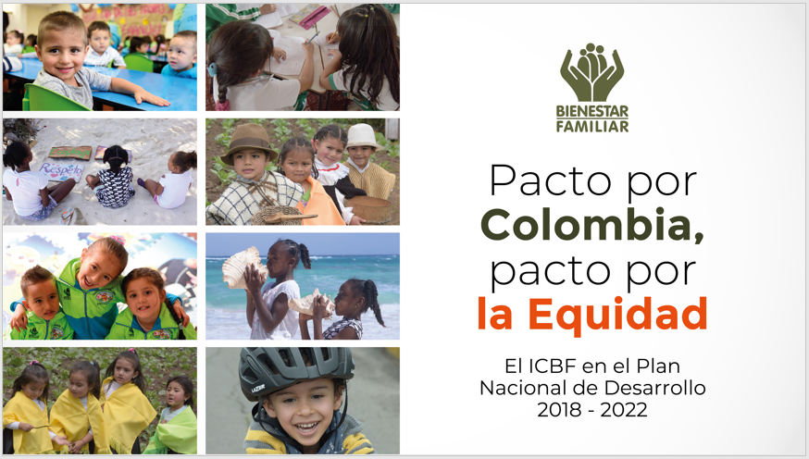

Por otro lado, el 28 de marzo de 2019 la Directora de Planeación y Control de Gestión en su calidad de Secretaria Técnica sometió a aprobación de los miembros del Comité Institucional de Gestión y Desempeño la Política de Calidad, la Política Integrada del SIGE y los Objetivos Estratégicos del SIGE.
Adicionalmente, entre el 9 y el 11 de abril la Dirección de Planeación y Control de Gestión lideró el Encuentro Nacional Regional Direccionamiento Estratégico 2019 que contó con la participación del equipo directivo de las 33 Regionales del país y de la Sede Nacional, en el cual se socializaron los Objetivos Estratégicos y la alineación de las Iniciativas Estratégicas a las direcciones misionales de la entidad. Posteriormente se efectuó un despliegue tanto a nivel regional como zonal mediante los talleres que les permitieron conocer e interiorizar la ruta estratégica que orienta a la Entidad.
Ilustración 3: Encuentro Nacional Regional Direccionamiento Estratégico 2019.


  - Compromiso con la competencia de todo el personal:
La entidad cuenta con el indicador PA - 48 “Porcentaje de servidores capacitados” dentro del Plan de Acción 2019, para el cual se tienen formuladas las siguientes actividades:

- Contratar los componentes del Plan Institucional de Capacitación que se requieran.
- Formular y adoptar el Plan Institucional de Capacitación.
- Realizar seguimiento bimestral al cumplimiento del Plan Institucional de Capacitación a nivel nacional generando alertas a las regionales que presenten resultados en los rangos de valoración en riesgo y crítico.
- Ejecutar las actividades del Plan Institucional de Capacitación de acuerdo con la programación, validar los reportes de actividades de capacitación y realizar consolidado de capacitación.
- Entregar informe final de ejecución de los servidores capacitados durante la vigencia.
- Planear actividades de capacitación con facilitador interno y reportarlas a la Dirección de Gestión Humana para ser incluidas en el PIC.
- Reportar actividades de capacitación y sus respectivas evidencias mensualmente.
- Realizar seguimiento bimestral al porcentaje de servidores capacitados y a las actividades de capacitación incluidas en el Plan Institucional de Capacitación formuladas por cada regional.
- Ejecutar actividades de capacitación con facilitador interno y apoyar la ejecución de actividades programadas desde la Dirección de Gestión Humana.

2. EVALUACIÓN DEL RIESGO

Este componente permite identificar, evaluar y gestionar los riesgos institucionales y eventos potenciales tanto internos como externos bajo el liderazgo del equipo directivo y la participación de todos servidores de la entidad.

Según lo establecido en la Guía de Riesgos y Peligros de la entidad, es responsabilidad de los líderes de proceso el seguimiento a la ejecución de los planes de tratamiento definidos para mitigar los riesgos identificados que posterior a la valoración de sus controles existentes lo ameritan; la Dirección de Planeación y Gestión a través de la Subdirección de Mejoramiento Organizacional y líderes de los ejes determinan las directrices y brindan apoyo en la identificación, análisis, evaluación y tratamiento de los riesgos, adicionalmente realizan monitoreo al cumplimiento de las etapas de la gestión de riesgos.

Por otra parte la entidad realizó la actualización del diagnóstico de la situación de la niñez, la adolescencia y las familias colombianas para comprender los retos emergentes en la atención integral a esta población como parte de la actualización del contexto externo identificando las condiciones de vulnerabilidad socioeconómicas, psicosociales, estructuras familiares, de salud, educación y violencia a la que se encuentra expuesta la población sujeta del servicio y los posibles riesgos que estas conllevan, además se definió el análisis del contexto interno encaminado a determinar las acciones necesarias que contribuyan en la prestación de un servicio de calidad, pertinente, articulado y suficiente en el marco de la atención integral, garantía de derechos, prevención de las amenazas o vulneraciones de la población sujeto de la atención.

3. ACTIVIDADES DE CONTROL

Sirven como mecanismo para apalancar el logro de los objetivos y forman parte integral de los procesos permitiendo el control de los riesgos identificados. Se evidencian a través de políticas y procedimientos que ayudan a asegurar aquellas acciones necesarias para administrar el riesgo.

  - Actividades de control y Planes de Tratamiento de Riesgo:

Con el fin de sistematizar el seguimiento y custodia de la información de la Matrices de Riesgos 2019 y los Planes de Tratamiento de Riesgo, entre los meses de marzo y abril la Subdirección de Mejoramiento Organizacional adelantó un proceso de migración de las matrices de la Sede de la Dirección General al aplicativo ISOLUCIÓN dispuesto por la entidad para administrar los sistemas de gestión, así mismo se realizaron sensibilizaciones a los enlaces de la Dirección de Planeación y Control de Gestión EPICOS los días 29 de abril y 2 de mayo con el fin de orientar el cargue de la información de manera correcta.
Lo anterior se asoció a un indicador del Plan de Acción 2019 que a corte 30 de abril presenta los siguientes resultados:

Tabla 1: Resultado Indicador de Riesgos – Corte abril 2019.
Cód. | Nombre | Ámbito de medición | Meta 2019 | Resultado | Rango
PA-134 | Porcentaje de Cumplimiento Planes de Tratamiento de Riesgos | Gestión | 100% | 98,3% | Adecuado
Fuente: Consulta Aplicativo Sistema Integral de Monitoreo y Evaluación Institucional SIMEI

En otro orden de ideas la Subdirección de Mejoramiento Organizacional estableció un indicador para medir el monitoreo bimestral al Plan Anticorrupción y de Atención al Ciudadano el cual a corte 30 de abril obtiene los siguientes resultados:

Tabla 2: Resultado Avance en el Cumplimiento de las Actividades del Plan Anticorrupción y de Atención al Ciudadano.
Cód. | Nombre | Ámbito de medición | Meta 2019 | Resultado | Rango
PA-135 | Porcentaje de Avance en el Cumplimiento de las Actividades del Plan Anticorrupción y de Atención al Ciudadano | Gestión | 100% | 28.7% | Adecuado
Fuente: Consulta Aplicativo Sistema Integral de Monitoreo y Evaluación Institucional SIMEI

Finalmente, la Oficina de Control Interno realizó seguimiento cuatrimestral al Plan Anticorrupción y de Atención al Ciudadano 2019 en cumplimiento con lo establecido en el Decreto Reglamentario 2641 de 2012. Con corte 30 de abril se obtuvo un cumplimiento general del plan de 17.0%, y el porcentaje de actividades en avance en 48.0%.

Ilustración 4: Resultados Seguimiento Plan Anticorrupción y de Atención al Ciudadano - Corte abril 2019.

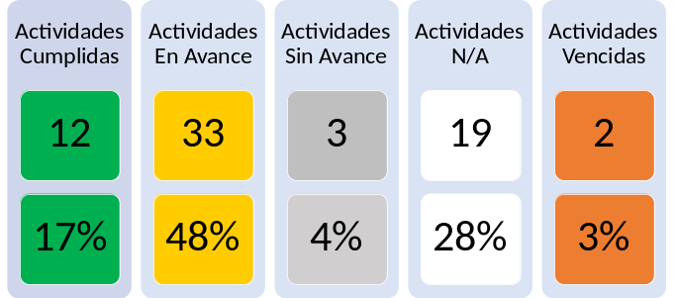
Fuente: Instituto Colombiano de Bienestar Familiar –ICBF-, Oficina de Control Interno

4. INFORMACIÓN Y COMUNICACIÓN

Este componente permite identificar, capturar y comunicar información pertinente para que los servidores puedan llevar a cabo sus responsabilidades. Se requiere manejar información generada internamente, así como información sobre hechos y condiciones externas necesarias para tomar decisiones y generar informes confiables.

  - Control de la Información Documental:
Mediante memorando No 201912000000000023 del 2019-05-27 la Secretaria General del Instituto socializa los Lineamientos Puesta en Funcionamiento del Sistema de Gestión ORFEO el cual permitirá el acceso oportuno y eficaz a los documentos que ingresan y se producen en la Entidad. Se realizaron diferentes capacitaciones a los servidores públicos de la Sede de la Dirección General.

  - Genera y comunica información:
El 24 de junio de 2019, el ICBF participó en la Rendición de Cuentas del Sector de la Inclusión Social y Reconciliación que se realizó en la ciudad de Buenaventura – Valle del Cauca donde la Directora General presentó los resultados de gestión obtenidos en la Vigencia 2018.
Ilustración 5: Rendición de Cuentas.
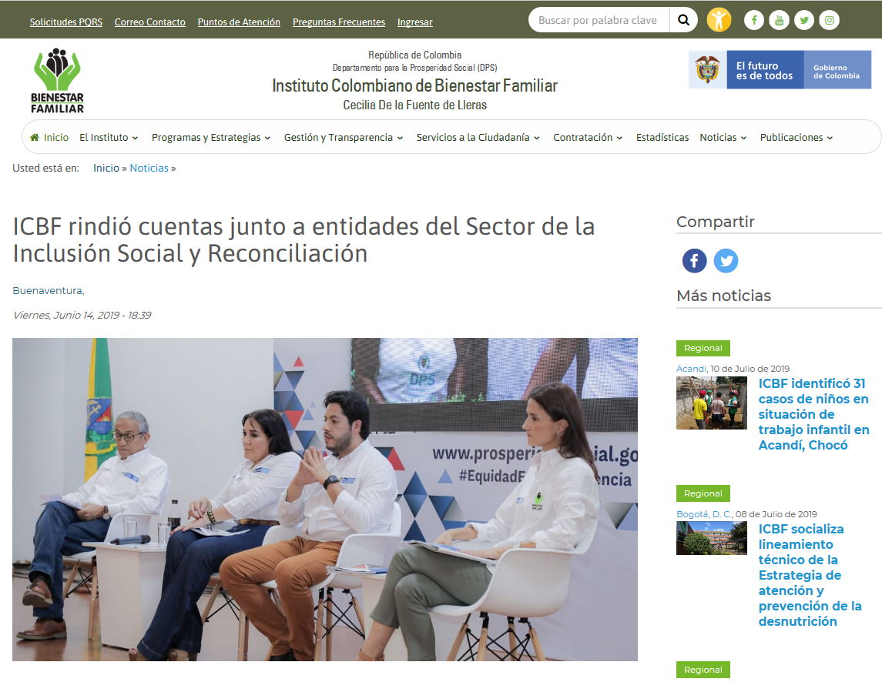
Fuente: Instituto Colombiano de Bienestar Familiar –ICBF-, Sitio web

Se continua de manera semanal con la publicación vía correo electrónico del Boletín Vive ICBF en el cual se socializa de manera interna la información relevante por parte de la Dirección General y los procesos de la Entidad.

Ilustración 6: Boletín Vive ICBF.

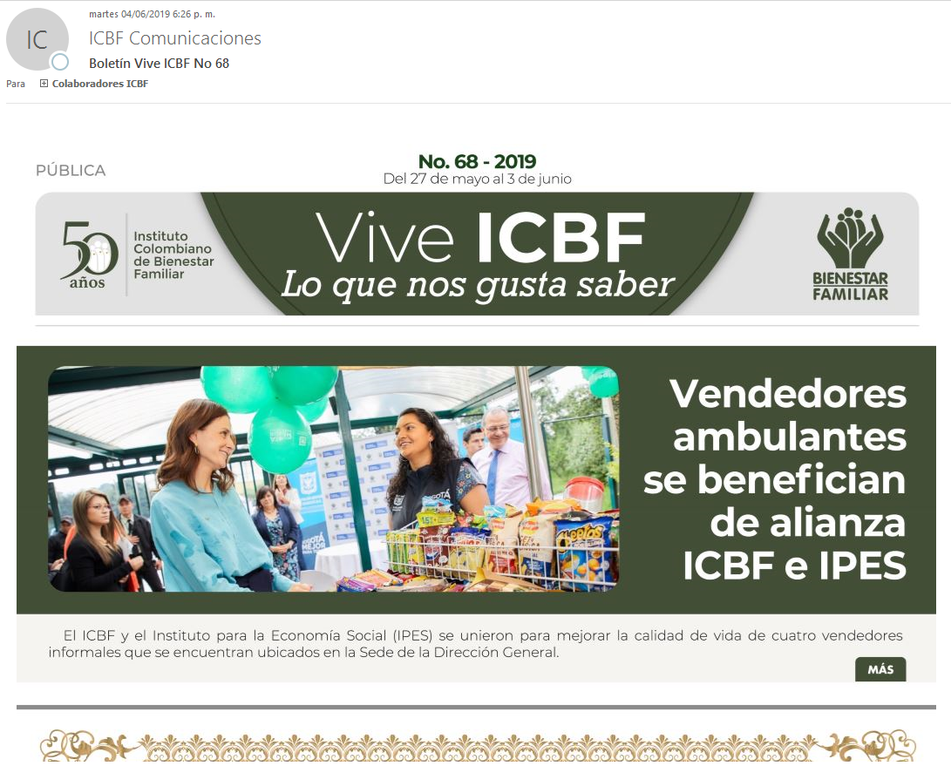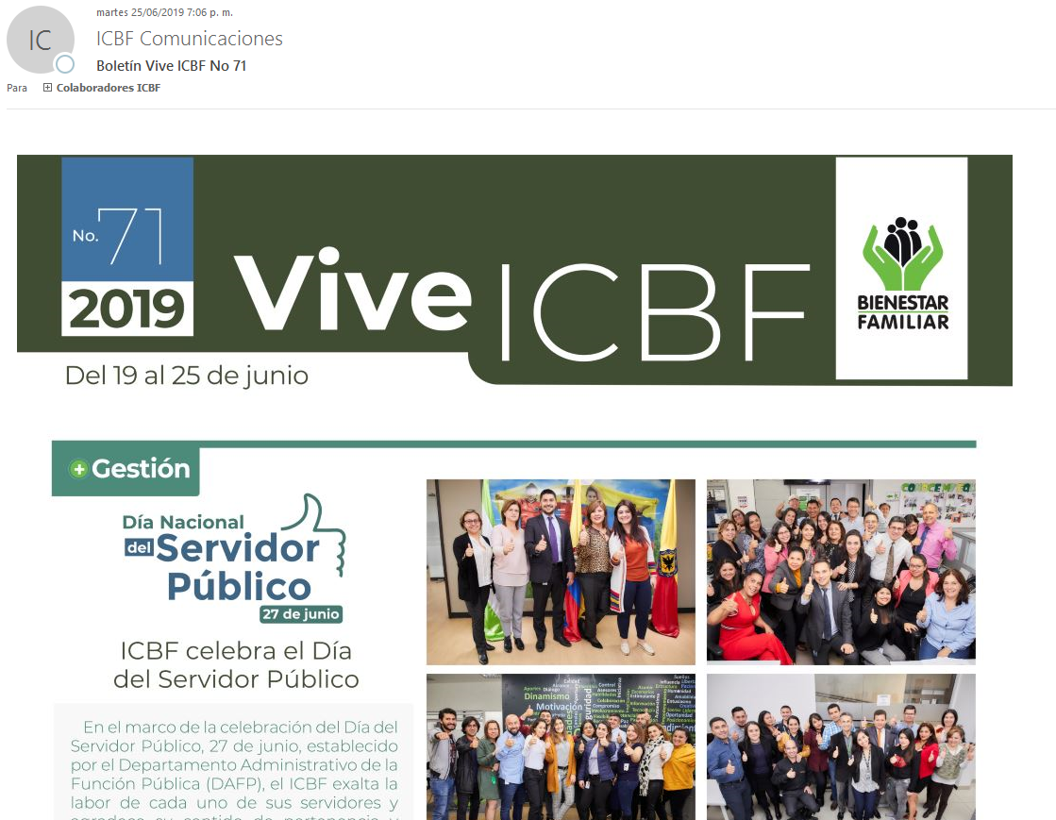
Fuente: Instituto Colombiano de Bienestar Familiar –ICBF-, Oficina Asesora de Comunicaciones

  - Canales de Atención:
La Dirección de Servicios y Atención lidera la implementación del nuevo canal virtual de atención para niños, niñas y adolescentes por medio del cual se amplían los canales utilizando las nuevas tecnologías que permiten potenciar su usabilidad, generando estrategias lúdicas que además de educar y prevenir desde los canales permitan a la entidad identificar información relevante que permita una mejor toma de decisiones.
Así mismo, la Dirección de Comunicaciones dentro de su Boletín No 73 divulga la campaña #SíguemeyTeSigo mediante la cual se pretende afianzar el uso de las redes sociales (Facebook, Twitter, Instagram) para el intercambio de la información de la entidad y sus partes interesadas.
Ilustración 7: Campaña fortalecimiento Redes Sociales institucionales.
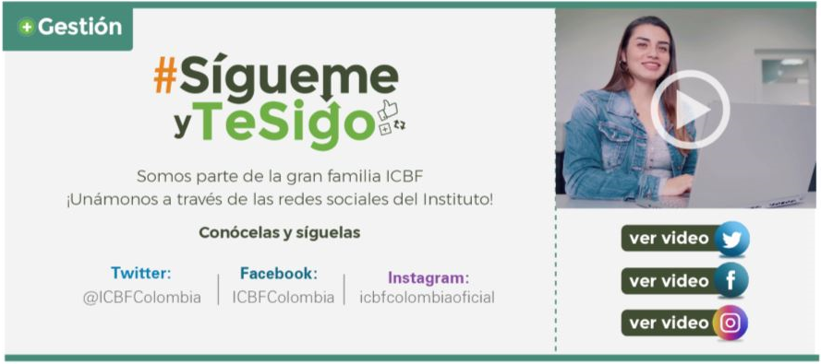
Fuente: Instituto Colombiano de Bienestar Familiar –ICBF-, Oficina Asesora de Comunicaciones

5. ACTIVIDADES DE MONITOREO

Este componente permite desarrollar las actividades de supervisión continua (controles permanentes) en el día a día de las actividades, así como evaluaciones periódicas (autoevaluación, auditorías) que permiten valorar: (i) la efectividad del control interno de la entidad pública; (ii) la eficiencia, eficacia y efectividad de los procesos; (iii) el nivel de ejecución de los planes, programas y proyectos; (iv) los resultados de la gestión, con el propósito de detectar desviaciones, establecer tendencias, y generar recomendaciones para orientar las acciones de mejoramiento de la entidad pública.
  - Auditorías Internas:
El Plan Anual de Auditoría presentó el siguiente avance a 30 de junio de 2019:
Tabla 3: Auditorías internas realizadas al Sistema Integrado de Gestión.
Eje | No. | Fecha Ejecución |  | Regional o Sede
Eje | No. | Del | Al | Regional o Sede
Ambiental | 1 | 11/03/2019 | 29/03/2019 | Sede de la Dirección General y Centro Zonal Armenia Sur
Ambiental | 2 | 08/04/2019 | 12/04/2019 | Regional Cesar
Ambiental | 3 | 27/05/2019 | 31/05/2019 | Regional Sucre
Seguridad y Salud en el Trabajo | 4 | 08/04/2019 | 12/04/2019 | Regional Cesar
Seguridad y Salud en el Trabajo | 5 | 27/05/2019 | 31/05/2019 | Regional Sucre
Gestión de Seguridad de la Información NTC ISO/IEC 27001:2013 | 6 | 18/02/ 2019 | 20/02/2019 | Regional Arauca
 | 7 | 25/02/2019 | 27/02/ 2019 | Regional Boyacá
 | 8 | 21/03/2019 | 02/04/2019 | Sede de la Dirección General
 | 9 | 24/04/2019 | 26/04/2019 | Regional Norte de Santander
 | 10 | 15/05/2019 | 17/05/2019 | Regional San Andres
 | 11 | 15/05/ 2019 | 17/05/2019 | Centro Zonal Armenia Sur – Regional Quindío
Fuente: Instituto Colombiano de Bienestar Familiar –ICBF-, Oficina de Control Interno

Siguiendo el procedimiento interno y las directrices de la Guía de Auditoria para Entidades Públicas del DAFP a 30 de junio de 2019 se adelantaron Evaluaciones Independientes a casos específicos en temas relacionados con los procesos: Gestión del Talento Humano, Gestión Financiera, Relación con el Ciudadano, Gestión Jurídica, Servicios Administrativos, Adquisición de Bienes y Servicios; como se relaciona a continuación:
Tabla 4: Evaluaciones Independientes 30 junio 2019
Ítem | Descripción de la Evaluación | Fecha Ejecución |  | Proceso | Sede
Ítem | Descripción de la Evaluación | Del | Al | Proceso | Sede
1 | Evaluación Independiente a los procesos Gestión del Talento Humano (Gestión Humana) y Gestión Financiera, específicamente en lo relacionado con liquidación y pago de nómina | 04/03/2019 | 15/03/2019 | Gestión del Talento Humano y Gestión Financiera | Sede Dirección General
2 | Evaluación Independiente sobre el Procedimiento para la Atención de Presuntos Actos de Corrupción (Procesos Relación con el Ciudadano – Gestión Jurídica) | 05/04/2019 | 26/04/2019 | Relación con el Ciudadano y Gestión Jurídica | Sede Dirección General
3 | Evaluación Independiente (Caso Específico) frente a los Contratos Interadministrativos Nos. 1564 de 2016 y 1743 de 2017 suscritos con La Financiera de Desarrollo Territorial S.A - FINDETER y otros contratos relacionados con proyectos de infraestructura | 02/04/2019 | 15/05/2019 | Servicios Administrativos, Gestión Financiera y Adquisición de Bienes y Servicios | Sede Dirección General  Regionales Cundinamarca, Bolivar, Risaralda
Fuente: Instituto Colombiano de Bienestar Familiar –ICBF-, Oficina de Control Interno

  - Autoevaluación:

La Dirección de Planeación y Control de Gestión - Subdirección de Monitoreo y Evaluación realizó monitoreo y seguimiento al Tablero de Control mediante la herramienta de información denominada Sistema Integral de Monitoreo y Evaluación Institucional -SIMEI-, presentando los siguientes resultados consolidados a 31 de mayo:

Ilustración 8: Resultados Tablero de Control 2019 - Corte mayo 2019.

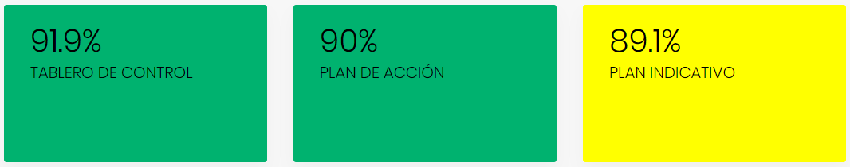
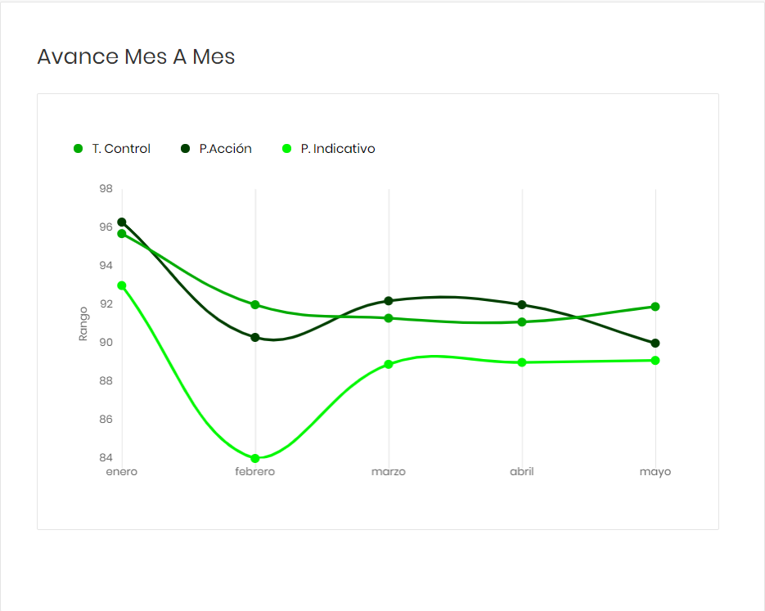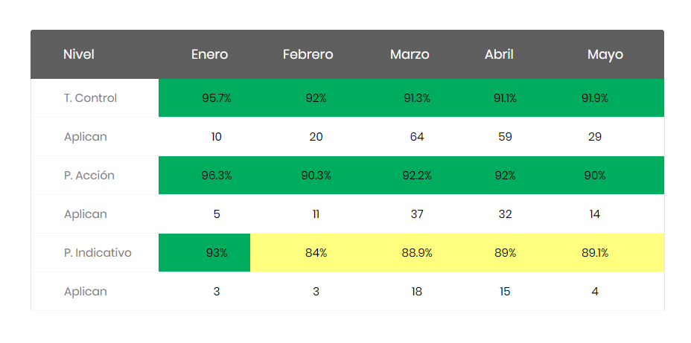
Fuente: https://www.icbf.gov.co/gestion-transparencia/transparencia/planeacion/tablero

De acuerdo con la información anterior, la gestión del ICBF a mayo de 2019 se evaluó en un rango Adecuado según los indicadores del Tablero de Control, Plan de Acción y en un rango En riesgo para los indicadores del Plan Indicativo.

Igualmente se evaluó la gestión de las 33 Regionales obteniendo los resultados que se presentan a continuación:

Tabla 5: Resultados Tablero de Control 2019 Regionales - Corte mayo 2019.
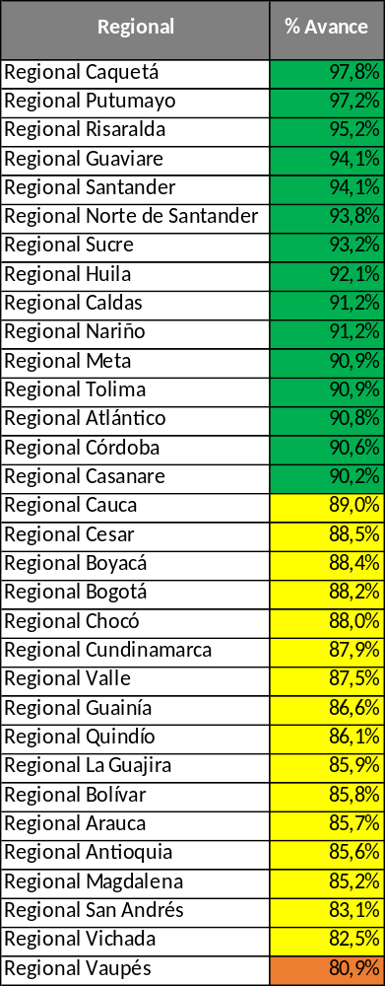
Fuente: https://www.icbf.gov.co/gestion-transparencia/transparencia/planeacion/tablero

  - Plan de Mejoramiento Contraloría General de la República:
El Plan de Mejoramiento con la Contraloría General de la República para mayo de 2019 alcanzó un avance general del 67,8% sobre el total de las actividades programadas, y un cumplimiento del 98,4% sobre el total de actividades programadas para el período evaluado. La Oficina de Control Interno lleva a cabo seguimiento mensual a la ejecución mediante el indicador A15-PEV3-04 Porcentaje de Ejecución al Seguimiento al Plan de Mejoramiento de la CGR.

  - Priorización con Base en Riesgos:

La Oficina de Control Interno elaboró el Plan Anual de Auditoría con enfoque de riesgos para los 4 ejes del Sistema Integrado de Gestión-SIGE y el ciclo de rotación de regionales 2019-2022 tomando como base el listado sugerido por el Departamento Administrativo de la Función Pública-DAFP de las variables que se pueden considerar para la priorización dando como resultado las siguientes variables por cada eje con su respectivo porcentaje de ponderación:

Tabla 6: Variables de priorización por eje.
Eje | Variable | Ponderación FINAL
Eje de Calidad | Riesgos del Eje | 25%
Eje de Calidad | Fecha de la Última Auditoría | 20%
Eje de Calidad | Presupuesto Asignado | 20%
Eje de Calidad | Cantidad de No Conformidades | 15%
Eje de Calidad | PQRS | 10%
Eje de Calidad | Plan de Mejoramiento CGR | 10%
Total |  | 100%
Eje Ambiental | Riesgos del Eje | 25%
Eje Ambiental | Fecha de la Última Auditoría | 20%
Eje Ambiental | Requisitos Legales | 20%
Eje Ambiental | Cantidad de No Conformidades | 20%
Eje Ambiental | Aspectos e Impactos Ambientales | 15%
Total |  | 100%
Eje Seguridad y Salud en el Trabajo | Matriz de Peligros | 30%
Eje Seguridad y Salud en el Trabajo | Fecha de la Última Auditoría | 25%
Eje Seguridad y Salud en el Trabajo | Accidentalidad | 25%
Eje Seguridad y Salud en el Trabajo | Cantidad de No Conformidades | 20%
Total |  | 100%
Eje Seguridad de la Información | Matriz de Riesgos | 30%
Eje Seguridad de la Información | Fecha de la Última Auditoría | 25%
Eje Seguridad de la Información | Phishing | 20%
Eje Seguridad de la Información | Cantidad de No Conformidades | 25%
Total |  | 100%
Fuente: Instituto Colombiano de Bienestar Familiar –ICBF-, Oficina de Control Interno

  - Resultado Control Interno Contable 2018:

La metodología de evaluación es la establecida por la Contaduría General de la Nación a través de la Resolución No.193 de 2016, se desarrolló mediante el diligenciamiento de respuestas frente a preguntas relacionadas con criterios de control y se realizaron valoraciones cuantitativas y cualitativas sobre la existencia y el grado de efectividad de los controles asociados que fueron calificados conforme a la información y la evidencia documental obtenida.
El promedio aritmético de estas calificaciones arrojó un resultado final consolidado de 4.75 ubicando el Control Interno Contable del ICBF en el rango Eficiente.

Los resultados se presentaron en la Sesión Virtual del 06 de junio del Comité Institucional de Coordinación de Control Interno.

RECOMENDACIONES PARA LA MEJORA

De conformidad con la evaluación adelantada al Sistema de Control Interno del Instituto Colombiano de Bienestar Familiar bajo los parámetros del Modelo Estándar de Control Interno-MECI, la Oficina de Control Interno formula las siguientes recomendaciones:

- Continuar con la definición de las responsabilidades para el Esquema de las Líneas de Defensa en el ICBF y su posterior implementación, dinamizando las actividades a desarrollar por cada uno de los roles frente a los componentes del Modelo Estándar de Control Interno-MECI.
- Fortalecer en todos los niveles de la entidad el conocimiento sobre la articulación del Sistema de Control Interno con el Sistema Integrado de Gestión y dar cumplimiento entre otros aspectos a lo definido en la Ley 87 de 1993, Artículo 2° Objetivos del Sistema de Control Interno:
“…a) Proteger los recursos de la organización, buscando su adecuada administración ante posibles riesgos que los afecten;
b) Garantizar la eficacia, la eficiencia y economía en todas las operaciones, promoviendo y facilitando la correcta ejecución de las funciones y actividades definidas para el logro de la misión institucional;
c) Velar porque todas las actividades y recursos de la organización estén dirigidos al cumplimiento de los objetivos de la entidad;
d) Garantizar la correcta evaluación y seguimiento de la gestión organizacional;
e) Asegurar la oportunidad y confiabilidad de la información y de sus registros;
f) Definir y aplicar medidas para prevenir los riesgos, detectar y corregir las desviaciones que se presenten en la organización y que puedan afectar el logro de sus objetivos;
g) Garantizar que el sistema de control Interno disponga de sus propios mecanismos de verificación y evaluación;
h) Velar porque la entidad disponga de procesos de planeación y mecanismos adecuados para el diseño y desarrollo organizacional, de acuerdo con su naturaleza y características”

______________________________
YANIRA VILLAMIL S.
Jefe Oficina de Control Interno

Proyectó: Andres Fernando Muñoz / Contratista OCI
Angela Parra Villamil / Contratista OCI
Reviso: Luis Antonio Guerrero Benavides / Profesional Especializado con funciones de Coordinador Grupo Procesos de Apoyo

Ley 87 de 1993. Modelo MECI alineado a los 5 componentes del modelo COSO 2013 (Committee of Sponsoring Organizations of the Treadway) determinados en la 7ª Dimensión del MIPG
Estrategia Permanente de Innovación y Cambio Organizacional – EPICO: Servidores públicos asignados para la implementación y el mantenimiento de los sistemas de gestión en las dependencias de la entidad.
Guía rol de las unidades u oficinas de control interno, auditoría interna o quien haga sus veces

